超级学长

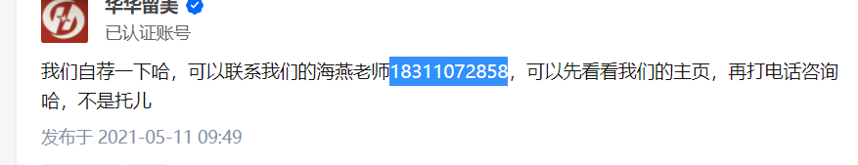

托福老师推荐下呗，谢谢

试听和正课不是一个老师 能确保这一点 就能选到好老师了

西柚

子睿托福说: 买了9.9的一个活动课去试听，老师语速很快，比黎老师Fiona等老师直播效率高。但是！王子睿老师给我的感受不是特别好，来自于过于自信的态度，夸张的语气，我个人！我个人！我个人！不喜欢这样的口吻和态度的老师。所以课我也没仔细听。而且我觉得老师不用太强调自己的学生反馈的截图成绩以及吐槽别的机构，学生是可以慧眼识珠的，看得出一个老师教学质量如何。

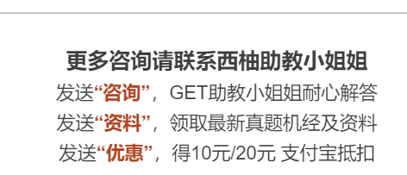

六级及格线水平和四级的中等水平，大概托福能达到60分

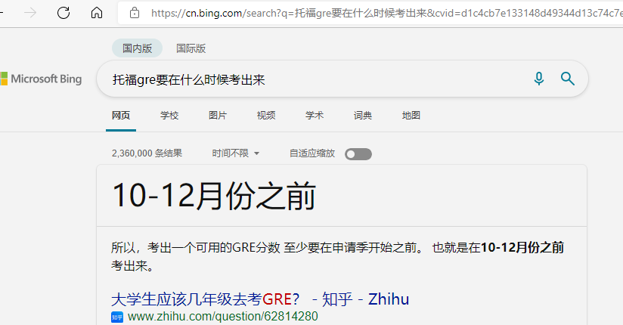

网课销量 购买途径淘宝 一亩 youtube bilib上的个人 西柚 咸鱼 淘宝、拼多多 百度贴吧

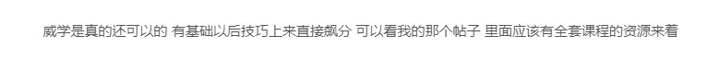

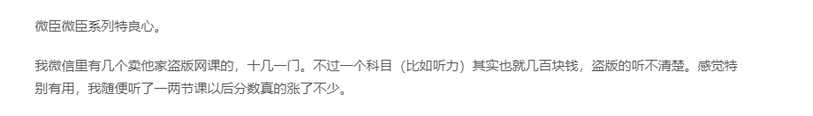

Kmf

西柚

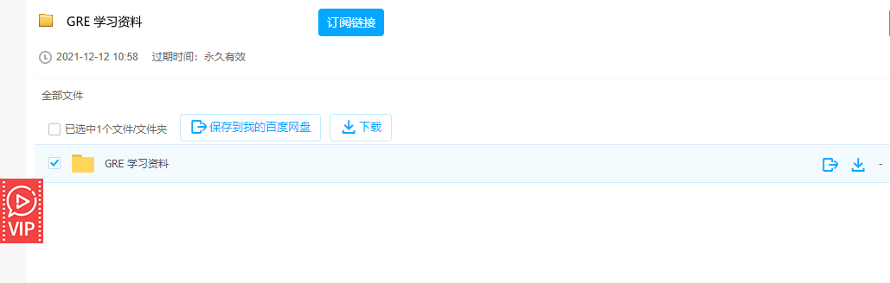

上网课，做真题成绩然后找单独的部分一对一

托福口语外教_淘宝